**BC/NW 2015 № 2 (27):13.6**

**МЕТОДЫ ИДЕНТИФИКАЦИИ ПО ОТПЕЧАТКАМ ПАЛЬЦЕВ**

Добряков П.С., Мизинов С.В., Русинов С.Г., Нефедов Е.Ю

**Введение**

**Идентификация по отпечаткам пальцев** — на сегодня самая распространенная биометрическая технология. По данным International Biometric Group, доля систем распознавания по отпечаткам пальцев составляет 52% от всех используемых в мире биометрических систем, и по прогнозам объем продаж таких систем только в 2003 г. составит примерно 500 млн. долл. с тенденцией удвоения этой суммы каждый год.

В первой части статьи будут рассмотрены методы получения отпечатка пальца в электронном виде, проще говоря, типы сканеров и методы сканирования пальцев.

Во второй части статьи будут раскрыты основные методы распознавания отпечатков пальцев, алгоритмы построения систем распознавания и некоторые методы защиты от муляжей.

**Сканирование отпечатков пальцев**

Получение электронного представления отпечатков пальцев с хорошо различимым папиллярным узором — достаточно сложная задача. Поскольку отпечаток пальца слишком мал, для получения его качественного изображения приходится использовать достаточно изощренные методы.

Все существующие сканеры отпечатков пальцев по используемым ими физическим принципам можно разделить на три группы:

• оптические;

• кремниевые;

• ультразвуковые.

Рассмотрим каждую из них, укажем их достоинства и недостатки, а также ведущих производителей (иногда единственных), занимающихся реализацией каждого из методов.

Оптические сканеры - основаны на использовании оптических методов получения изображения. В настоящее время существуют следующие технологии реализации оптических сканеров:

**1. FTIR-сканеры** — представляют собой устройства, в которых используется эффект нарушенного полного внутреннего отражения (Frustrated Total Internal Reflection, FTIR). Рассмотрим данный эффект подробнее, чтобы пояснить полный алгоритм работы таких сканеров.

При падении света на границу раздела двух сред световая энергия делится на две части: одна отражается от границы, другая — проникает через границу раздела во вторую среду. Доля отраженной энергии зависит от угла падения. Начиная с некоторой его величины, вся световая энергия отражается от границы раздела. Это явление называется полным внутренним отражением. Однако при контакте более плотной оптической среды (в нашем случае поверхность пальца) с менее плотной (в практической реализации, как правило, поверхность призмы) в точке полного внутреннего отражения пучок света проходит через эту границу. Таким образом, от границы отразятся только пучки света, попавшие в такие точки полного внутреннего отражения, к которым не были приложены бороздки папиллярного узора поверхности пальца. Для фиксации получившийся таким образом световой картинки поверхности пальца используется специальная камера (ПЗС или КМОП в зависимости от реализации сканера).

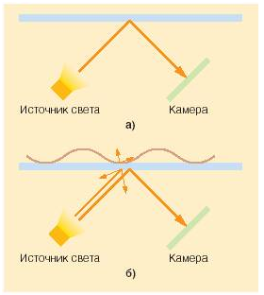

Рис.1. Принцип работы FTIR-сканера

Ведущие производители сканеров данного типа: BioLink, Digital Persona, Identix.

**2. Оптоволоконные сканеры (fiber optic scanners)** — представляют собой оптоволоконную матрицу, каждое из волокон которой заканчивается фотоэлементом. Чувствительность каждого фотоэлемента позволяет фиксировать остаточный свет, проходящий через палец, в точке прикосновения рельефа пальца к поверхности сканера. Изображение отпечатка пальца формируется по данным каждого из элементов.

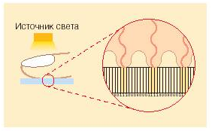

Рис. 2. Механизм работы оптоволоконных сканеров

Ведущий производитель сканеров данного типа – компания Delsy.

**3. Электрооптические сканеры (electro-optical scanners)** — в основе данной технологии лежит использование специального электрооптического полимера, в состав которого входит светоизлучающий слой. При прикладывании пальца к сканеру неоднородность электрического поля у его поверхности (разность потенциалов между бугорками и впадинами) отражается на свечении этого слоя так, что он высвечивает отпечаток пальца. Затем массив фотодиодов сканера преобразует это свечение в цифровой вид.

Ведущий производитель сканеров данного типа Security First Corp (Ethentica).

**4. Оптические протяжные сканеры (sweep optical scanners)** —в целом аналогичны FTIR-устройствам. Их особенность в том, что палец нужно не просто прикладывать к сканеру, а проводить им по узкой полоске — считывателю. При движении пальца по поверхности сканера делается серия мгновенных снимков (кадров). При этом соседние кадры, снимаются с некоторым наложением, т. е. перекрывают друг друга, что позволяет значительно уменьшить размеры используемой призмы и самого сканера. Для формирования (точнее сборки) изображения отпечатка пальца во время его движения по сканирующей поверхности кадрам используется специализированное программное обеспечение.

Ведущий производитель сканеров данного типа Kinetic Sciences.

**5. Роликовые сканеры (roller-style scanners)** — в этих миниатюрных устройствах сканирование пальца происходит при прокатывании пальцем прозрачного тонкостенного вращающегося цилиндра (ролика). Во время движения пальца по поверхности ролика делается серия мгновенных снимков (кадров) фрагмента папиллярного узора, соприкасающегося с поверхностью. Аналогично протяжному сканеру соседние кадры снимаются с наложением, что позволяет без искажений собрать полное изображение отпечатка пальца. При сканировании используется простейшая оптическая технология: внутри прозрачного цилиндрического ролика находятся статический источник света, линза и миниатюрная камера. Изображение освещаемого участка пальца фокусируется линзой на чувствительный элемент камеры. После полной «прокрутки» пальца, «собирается картинка» его отпечатка.

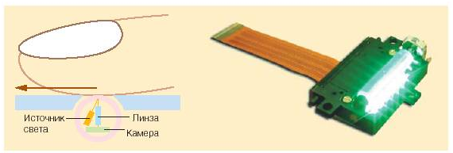

Рис. 3. Схема роликового сканера (слева) и его реализация (справа)

Ведущие производители сканеров данного типа: Digital Persona, CASIO Computer, ALPS Electric.

**6. Бесконтактные сканеры (touchless scanners)—** в них не требуется непосредственного контакта пальца с поверхностью сканирующего устройства. Палец прикладывается к отверстию в сканере, несколько источников света подсвечивают его снизу с разных сторон, в центре сканера находится линза, через которую, собранная информация проецируется на КМОП-камеру, преобразующую полученные данные в изображение отпечатка пальца.

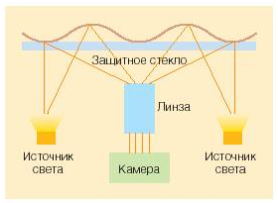

Рис. 4. Обобщённая схема работы бесконтактного сканера

.

**Полупроводниковые сканеры** - в их основе лежит использование для получения изображения поверхности пальца свойств полупроводников, изменяющихся в местах контакта гребней папиллярного узора с поверхностью сканера. В настоящее время существует несколько технологий реализации полупроводниковых сканеров.

**1. Емкостные сканеры (capacitive scanners)** — наиболее широко распространенный тип полупроводниковых сканеров, в которых для получения изображения отпечатка пальца используется эффект изменения емкости pn-перехода полупроводникового прибора при соприкосновении гребня папиллярного узора с элементом полупроводниковой матрицы. Существуют модификации описанного сканера, в которых каждый полупроводниковый элемент в матрице сканера выступает в роли одной пластины конденсатора, а палец — в роли другой. При приложении пальца к сенсору между каждым чувствительным элементом и выступом-впадиной папиллярного узора образуется некая емкость, величина которой определяется расстоянием между поверхностью пальца и элементом. Матрица этих емкостей преобразуется в изображение отпечатка пальца.

Ведущие производители сканеров данного типа: Infineon, ST-Microelectronics, Veridicom.

**2. Чувствительные к давлению сканеры (pressure scanners)** — в этих устройствах используются сенсоры, состоящие из матрицы пьезоэлементов. При прикладывании пальца к сканирующей поверхности выступы папиллярного узора оказывают давление на некоторое подмножество элементов поверхности, соответственно впадины никакого давления не оказывают. Матрица полученных с пьезоэлементов напряжений преобразуется в изображение поверхности пальца.

Ведущий производитель сканеров данного типа: BMF.

**3. Термо-сканеры (thermal scanners)** — в них используются сенсоры, которые состоят из пироэлектрических элементов, позволяющих фиксировать разницу температуры и преобразовывать ее в напряжение (этот эффект также используется в инфракрасных камерах). При прикладывании пальца к сенсору по температуре прикасающихся к пироэлектрическим элементам выступов папиллярного узора и температуре воздуха, находящегося во впадинах, строится температурная карта поверхности пальца и преобразуется в цифровое изображение.

Ведущий производитель сканеров данного типа: Atmel.

Обобщенно говоря, во всех приведенных полупроводниковых сканерах используются матрица чувствительных микроэлементов (тип которых определяется способом реализации) и преобразователь их сигналов в цифровую форму. Таким образом, обобщенно схему работы приведенных полупроводниковых сканеров можно продемонстрировать следующим образом. (См. рисунок.5)

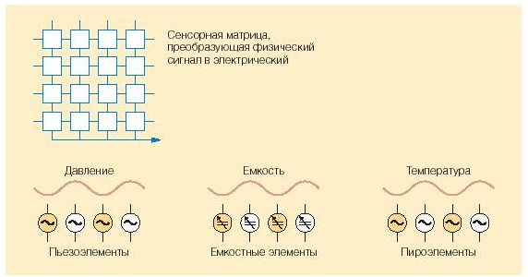

Рис. 5. Обобщённая схема работы полупроводниковых сканеров

Выше были описаны наиболее распространенные («классические») типы полупроводниковых сканеров, далее мы рассмотрим другие, менее распространенные типы.

**4. Радиочастотные сканеры (RF-Field scanners)** — в таких сканерах используется матрица элементов, каждый из которых работает как маленькая антенна. Сенсор генерирует слабый радиосигнал и направляет его на сканируемую поверхность пальца, каждый из чувствительных элементов принимает отраженный от папиллярного узора сигнал. Величина наведенной в каждой микроантенне ЭДС зависит от наличия или отсутствия в близи нее гребня папиллярного узора. Полученная таким образом матрица напряжений преобразуется в цифровое изображение отпечатка пальца.

Ведущий производитель сканеров данного типа: Authentec.

**5. Протяжные термо-сканеры (thermal sweep scanners)** — разновидность термо-сканеров, в которых используется, как и в оптических протяжных сканерах, проведение пальца по поверхности сканера, а не просто прикладывание.

Ведущий производитель сканеров данного типа: Atmel.

**6. Емкостные протяжные сканеры (capacitive sweep scanners)** — используют аналогичный способ покадровой сборки изображения отпечатка пальца, но каждый кадр изображения получается с помощью емкостного полупроводникового сенсора.

Ведущий производители сканеров данного типа: Fujitsu.

**7. Радиочастотные протяжные сканеры (RF-Field sweep scanners)—** аналогичны емкостным, но используют радиочастотную технологию.

Производит сканеры данного типа: Authentec.

Отметим основные недостатки полупроводниковых сканеров, хотя они характерны не для всех описанных методов:

• сканеры, в частности, чувствительные к давлению, дают изображение низкого разрешения и маленького размера;

• необходимость прикладывания пальца непосредственно к полупроводниковой поверхности (так как любой промежуточный слой влияет на результаты сканирования) ведет к ее быстрому изнашиванию;

• чувствительность к сильным внешним электрическим полям, которые могут вызвать электростатические разряды, способные вывести сенсор из строя (относится в первую очередь к емкостным сканерам);

• большая зависимость качества изображения от скорости движения пальца по сканирующей поверхности присуща прокаточным сканерам.

Ультразвуковые сканеры — данная группа в настоящее время представлена всего одним методом сканирования, который так и называется.

Ультразвуковое сканирование — это сканирование поверхности пальца ультразвуковыми волнами и измерение расстояния между источником волн и впадинами и выступами на поверхности пальца по отраженному от них эху. Качество получаемого таким способом изображения в 10 раз лучше, чем полученного любым другим представленным на биометрическом рынке методом. Кроме этого стоит отметить, что данный способ практически полностью защищен от муляжей, поскольку позволяет кроме отпечатка пальца получать и некоторые дополнительные характеристики о его состоянии (например, пульс внутри пальца).

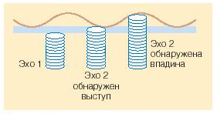

Рис. 6. Схема работы ультразвукового сканера

Ведущий производитель сканеров данного типа Ultra-Scan Corporation (UCS).

Основные недостатки ультразвуковых сканеров — это:

• высокая цена по сравнению с оптическими и полупроводниковыми сканерами;

• большие размеры самого сканера.

В остальном, можно смело сказать, что ультразвуковое сканирование сочетает в себе лучшие характеристики оптической и полупроводниковой технологий.

Подводя итог написанному выше, хотелось бы отметить бурный рост числа методов сканирования отпечатков пальцев. Еще недавно существовало всего две технологии: оптическая FTIR и полупроводниковая емкостная со своими устойчивыми преимуществами и недостатками. Однако за последние десять лет технология распознавания настолько развилась, что сканеры последнего поколения не только преодолели практически все свои старые недостатки, но и приобрели ряд особо привлекательных черт, таких, как крайне малый размер и небольшая цена. Кроме этого, появилась принципиально новая ультразвуковая технология сканирования, которой еще только предстоит пройти все этапы становления. Но уже сейчас можно говорить о ее громадном потенциале.